Приложение № 1
к Договору Подряда № _____
от «___»___________2024 г.

ТЕХНИЧЕСКОЕ ЗАДАНИЕ
на выполнение работ по монтажу системы отопления и теплоснабжения вентиляционных установок. ИТП.

№ п.п. | Перечень основных данных и требований | Содержание
1 | Наименование объекта | «Онкологический центр в г. Перми»
2 | Место выполнения работ | Пермский край, г. Пермь, ул. Маршала Жукова, з.у. 46 (кад. № 59:01:2018036:280)
3 | Вид строительства | Новое строительство
4 | Заказчик
5 | Подрядчик
6 | Перечень производимых работ | Основной состав работ:  - Монтаж системы отопления и теплоснабжения вентиляционных установок. ИТП.  - Пуско-наладочные работы  - Складирование материалов, необходимых для производства работ;  - Уборка мусора;  - Ведение исполнительной документации;  - Сдача работ и документации Заказчику.
7 | Объемы работ | Система отопления, вентиляции и кондиционирования  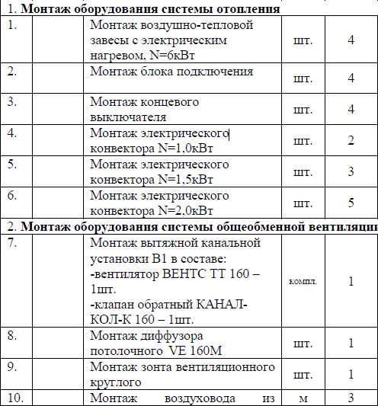  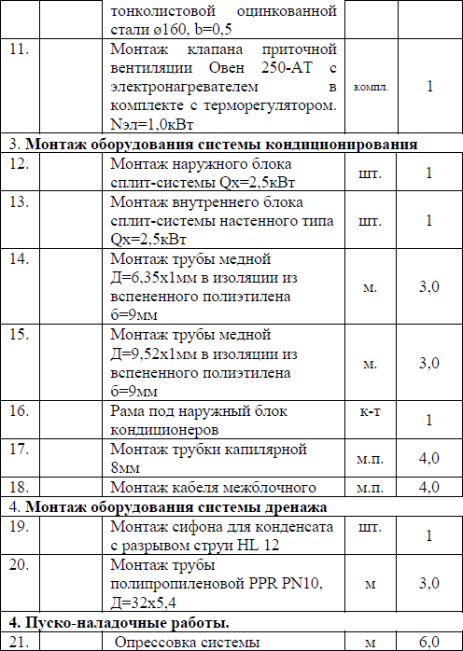  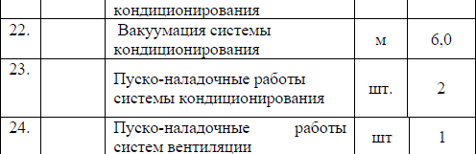  Система отопления и теплоснабжения вентиляционных установок. ИТП.  Монтаж оборудования системы отопления  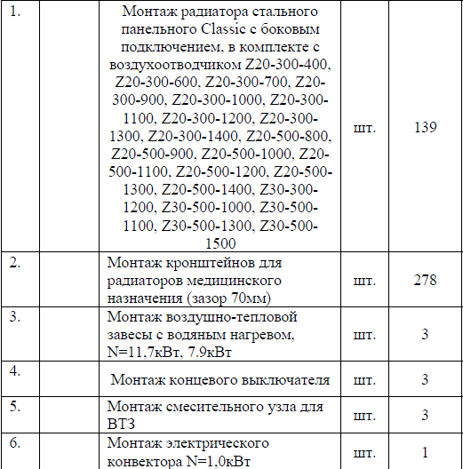  Монтаж арматуры трубопроводов системы отопления  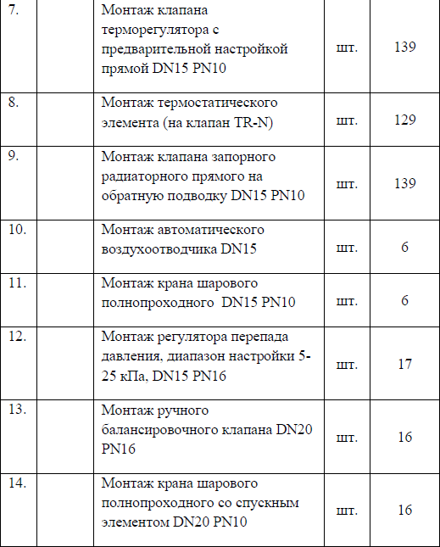  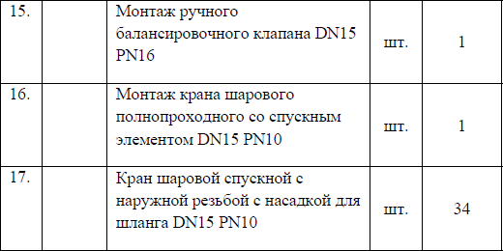  Монтаж трубопроводов  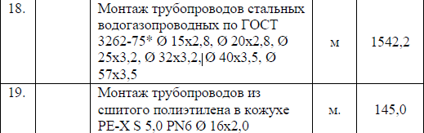  Пуско-наладочные работы  Монтаж изоляции  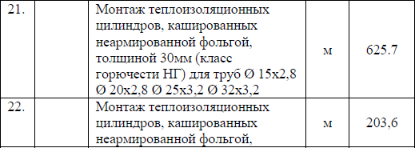  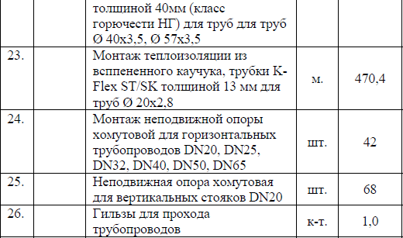  Теплоснабжение  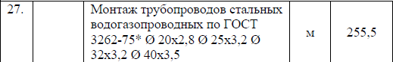  Пуско-наладочные работы теплоснабжение  Арматура трубопроводов  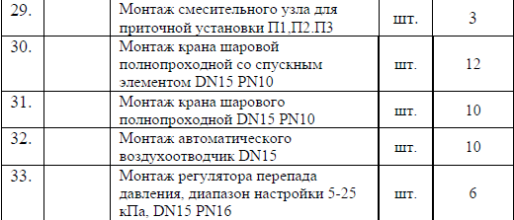  Изоляция  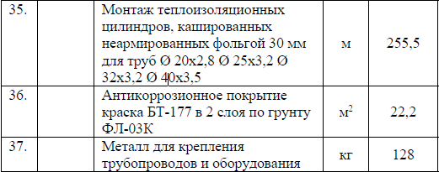  Пуско наладка  (* Объем материалов необходимо уточнить перед началом выполнения комплекса работ указанном в настоящем техническом задании.)
8 | Исходные данные | Проектная документация шифр:  - ПЕР-ОНК-П-22-ИОС4.2.1, Том 5.4.2.1;  - ПЕР-ОНК-П-22-ИОС4.2.1-ВОР;
9 | Нормативные требования, предъявляемые к выполнению работ | 9.1. Работы выполнить согласно проекту, шифр: ПЕР-ОНК-П-22-ИОС4.2.1, Том 5.4.2.1; ПЕР-ОНК-П-22-ИОС4.2.1-ВОР и настоящему Техническому заданию. Также при выполнении работ необходимо учитывать смежные разделы.  9.2. Подрядчик выполняет весь комплекс работ в соответствии с Ведомостью объемов работ; рабочей документацией, сметой; Договором, а также с СП 257.1325800.2016, СП 7.13130.2013, СП 50.13330.2012, СП 60.13330.2020, СП 61.13330.2012, СП 73. 13330.2016, СП 131.13330.2020, ГОСТ, РД, СНиП.  До начала работ по монтажу системы отопления и теплоснабжения вентиляционных установок. ИТП Подрядчик должен выполнить:  - мобилизацию на объект строительства;  - заключить договоры с Поставщиками на поставку материалов:  - заключить договоры с полигоном на приемку отходов: мусора строительного и бытового;  Также перед началом работ предоставить, Приказы на ответственных лиц:  - за производство работ;  - за соблюдение экологической безопасности;  - за противопожарное состояние на площадке и бытовом городке;  - за контроль качества производства работ;  - за электробезопасность на площадке,  Предоставить Заказчику Программу мероприятий по ОТ и ТБ.  Мобилизация техники, персонала, размещение на площадке временных сооружений, охрана техники и инвентаря на площадке, и прочие сопутствующие и необходимые работы входят в зону ответственности Подрядчика в объем работ по данному заданию.  Все работы, выполняемые по подготовке к бетонированию, по уходу за бетоном выполняется Подрядчиком самостоятельно.
10 | Затраты, включаемые в работы | Подрядчик своими силами и за свой счет выполняет подключение к сетям энергоснабжения Заказчика (по окончании -отключение), с установкой собственного поверенного прибора (счетчика) учета потребляемой электроэнергии (опломбированного Заказчиком), предварительно согласовав с Заказчиком точку подключения и подключаемые нагрузки, а также совместно с представителем Заказчика фиксирует показания счетчика.
11 | Требования к документации | 10.1. Подрядчик обязуется разработать Проект производства работ (ППР), включающий в себя разделы:  - Монтажные работы;  ППР должен соответствовать всем требованиям нормативной документации по разработке ППР. (МДС 12-81.2007)  ППР должен включать в себя:  - календарный график производства работ по объекту;  - графики поступления на объект строительных конструкций, изделий и материалов;  - технологические карты;  - технология работ, состав рабочей бригады;  - решения по технике безопасности;  При разработке ППР руководствоваться требованиями «СП 48.13330.2019. Свод правил. Организация строительства. СНиП 12-01-2004», «СП 12-136-2002. Безопасность труда в строительстве. Решения по охране труда и промышленной безопасности в проектах организации строительства и проектах производства работ».  Согласовать ППР с Заказчиком до начала производства работ.  10.2. Исполнительная документация:  Подготовка исполнительной документации является одним из этапов выполнения работ. Исполнительная документация готовится в соответствии с требованиями Приказа Минстроя России от 16.05.2023 № 344/пр «Об утверждении состава и порядка ведения исполнительной документации при строительстве, реконструкции, капитальном ремонте объектов капитального строительства».  Общий и специальные журналы ведутся в соответствии с Приказом Минстроя России от 02.12.2022 № 1026/пр  «Об утверждении формы и порядка ведения общего журнала, в котором ведется учет выполнения работ по строительству, реконструкции, капитальному ремонту объекта капитального строительства».
12 | Требования подключения подрядчика к системам электроснабжения и  водоснабжения | 12.1 Общие требования  12.1.1. Настоящие требования на выполнение работ по подключению подрядчика к системам электроснабжения и водоснабжения.  12.1.2. Технические и технологические решения по подключениям должны быть разработаны и приняты в соответствии с требованиями экологических, противопожарных и других норм и правил, действующих на территории Российской Федерации.  12.1.3. При производстве работ по подключениям следует строго соблюдать мероприятия по охране существующих коммуникаций и сооружений и условия, предписанные Закачзиком.  12.1.4. Во время технической эксплуатации подключений подрядчик должен строго выполняться требования ОТ и ТБ, пожаро- и электробезопасности.  12.1.5. Подрядчик несет ответственность за случаи возникновения аварийных ситуаций в местах подключений, находящихся в зоне его эксплуатационной ответственности. В этом случае подрядчик своими силами устраняет последствия аварий либо компенсирует Заказчику затраты на ремонтно-восстановительные работы.  12.1.6. Все подключения являются временными, на период строительства, с последующим демонтажем узлов учета электроснабжения и водоснабжения, восстановлением технического состояния инженерных сетей и коммуникаций до момента Подключения.  12.2. Требования по подключению к системам водоснабжения  12.2.1. Получить разрешение от Заказчика на подключение к системам водоснабжения в объеме необходимой нагрузки (расхода).  12.2.2. Назначить лицо, ответственное за безопасное и безаварийное подключение и последующую эксплуатацию систем водоснабжения на строительной площадке.  12.2.3. Передать Заказчику схему водоснабжения строительной площадки, баланс водопотребления в период использования максимальной величины нагрузки (расхода) с указанием целей использования воды.  12.2.4. Установить в выделенной точке(ах) подключения прибор(ы) учета воды. Тип и диаметр условного прохода прибора учета воды выбрать на основании расчета водомерного узла.  12.2.5. Зафиксировать актом границы эксплуатационной ответственности по водопроводным сетям между подрядчиком и Заказчиком.  12.3. Требования по подключению к системе электроснабжения  12.3.1. Подать заявку Заказчику на подключение к системе электроснабжения с информацией об энергопринимающих устройствах.  12.3.2. Передать Заказчику копии следующих документов:  - заявка на подключение к системе электроснабжения;  - копии приказов;  - удостоверения проверки знаний электротехнического персонала, привлеченного для производства работ;  - журнал учета проверки знаний правил работы в электроустановках с записью о проверке знаний ответственного за электрохозяйство и электротехнического персонала;  - паспорт на прибор учета электроэнергии;  12.3.3. В установленной точке(ах) подключения электроприемников подрядчика должен быть организован учет потребленной электроэнергии с коммутационным аппаратом, обеспечивающим защиту от перегрузки и короткого замыкания.  12.3.4. Зафиксировать актом границы эксплуатационной ответственности по электрическим сетям между подрядчиком и Заказчиком.  12.3.5. Щит, оборудованный коммутационным аппаратом и узлом учета расхода электроэнергии подрядчик устанавливает самостоятельно.  12.4. Требования по компенсации коммунальных расходов  12.4.1. Назначить ответственного исполнителя для ведения учета потребленных энергоносителей.  12.4.2. Ответственному исполнителю обеспечить фиксацию показаний приборов учета водоснабжения и электроснабжения и их передачу ответственному исполнителю Заказчика не позднее 25 числа текущего месяца.
  1 | Наименование организации
  2 | № копуса
  3 | Максимальная мощность присоединяемых устройств, кВт
  4 | Уровень напряжения | 0,4 кВ.
  5 | Категория надежности электроснабжения | 3
  6 | Перечень используемого электроборудования
  7 | Ответственный за  - эксплуатацию электроустановок (приказ),  - пожарную безопасность (приказ),  - охрану труда (приказ).
  8 | Однолинейная схема

Заказчик: | Подрядчик:
___________________/ | ____________________/

